Indicação /2017

Súmula: - Indico ao Poder Executivo Municipal, na pessoa do Excelentíssimo Sr. Igor Soares Ebert Prefeito Municipal, que oficie a Secretaria ou Departamento Responsável, da necessidade de se instalar uma placa de sinalização de ponto de ônibus e um abrigo, na altura do número 27, da Rua José Augusto Francisco Carmaneiro, Bairro Monte Serrat, nesta municipalidade.

INDICO à Mesa na forma regimental vigente, que seja oficiado ao Poder Executivo Municipal, na pessoa do Excelentíssimo Sr. Igor Soares Ebert, Prefeito Municipal que oficie a Secretaria ou Departamento Responsável, da necessidade de se instalar uma placa de sinalização de ponto de ônibus e um abrigo, na altura do número 27, da Rua José Augusto Francisco Carmaneiro, Bairro Monte Serrat, nesta municipalidade.

Justificativa

Senhor Presidente:
Senhores Vereadores:
Senhoras Vereadoras:

Trata-se de uma solicitação feita pelos munícipes desta região a este legislador, sinalizando esta necessidade deste serviço, pelo fato de ainda não dispor destes dois dispositivos. A placa irá demarcar o local exato do ponto do embarque e desembarque de ônibus. O abrigo irá proteger as pessoas a espera do coletivo em dias de sol quente e nos dias de chuva. Pela falta do mesmo, os usuários do transporte coletivo urbano desta região sofrem muito. Com a instalação trará mais proteção e conforto, como segue na foto em anexo na página seguinte.
Por este motivo, é que faço esta indicação, contando com o apoio dos nobres pares e pelo atendimento por parte do órgão responsável, onde antecipo meus agradecimentos.

Sala das Sessões Bemvindo Moreira Nery, 22 de novembro de 2017.

Vereador Professor Rafael Alan de Moraes Romeiro
Vice-Presidente – Professor Rafael
PODEMOS

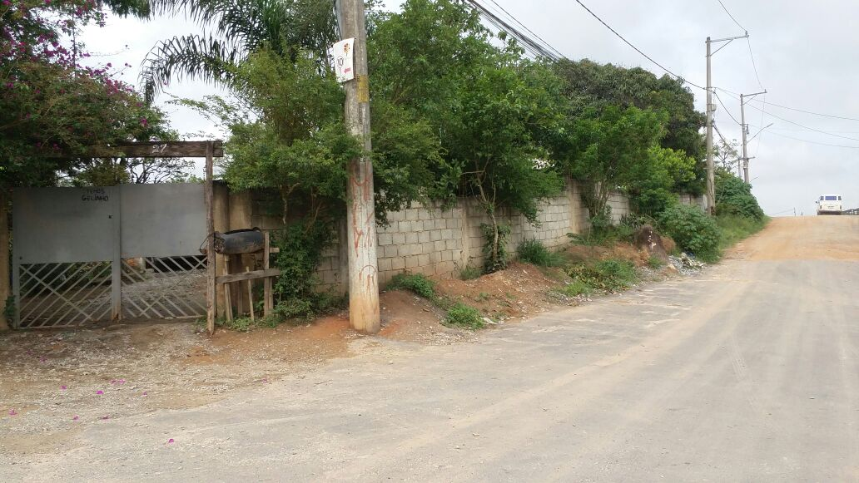

Sala das Sessões Bemvindo Moreira Nery, 22 de novembro de 2017.

Vereador Professor Rafael Alan de Moraes Romeiro
Vice-Presidente – Professor Rafael
PODEMOS

